Verifica di Matematica Fila A

Alunno____________________________________________________Data_____________________Classe___________

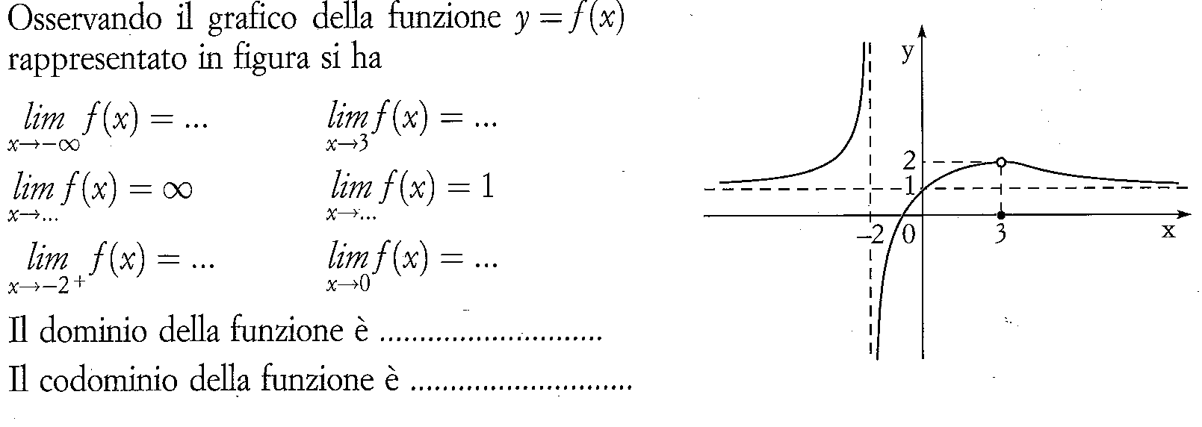
- Stabilisci a quale limite corrisponde la seguente definizione:
$$∀M>0 ∃I_{M}^{+}\left(-3\right) tale che ∀x∈I_{M}^{+}\left(-3\right)-\left\{-3\right\} ⟹f\left(x\right)<-M$$

- Applicando la definizione, verifica il seguente limite:

$$\lim_{x→1}{\frac{1}{2x-1-x^{2}}=-∞}$$

- Applicando la definizione, verifica il seguente limite:

$$\lim_{x→0^{-}}\left(3+\sqrt{-x}\right)=3$$

- Applicando la definizione, verifica il seguente limite:

$$\lim_{x→+∞}{e^{\frac{2}{x}}=1}$$

Per l’eccellenza:

Stabilisci se l’insieme $A=\left\{x∈R :\log_{2}x+\log_{2}\left(2x-3\right)>1\right\}$ è un intorno di più infinito, di meno infinito o di infinito.
Verifica di Matematica Fila B

Alunno____________________________________________________Data_____________________Classe___________

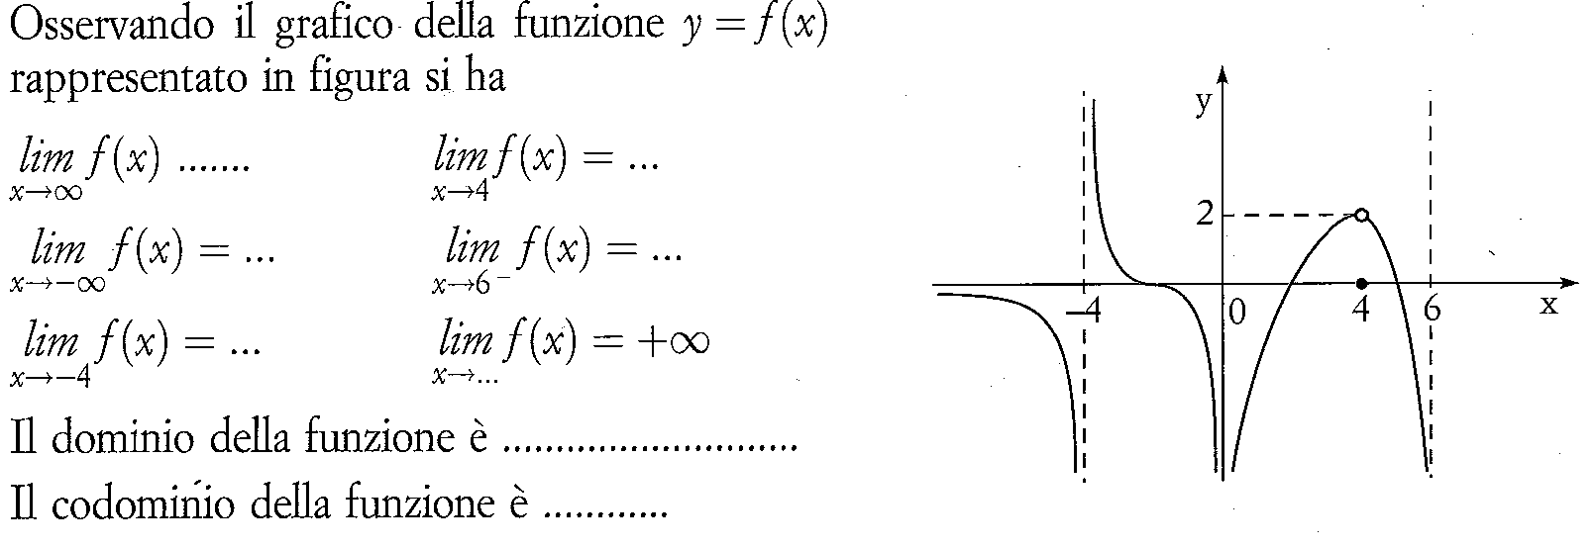
- Stabilisci a quale limite corrisponde la seguente definizione:
$$∀ε>0 ∃N>0 tale che ∀x<-N ⟹\left|f\left(x\right)-l\right|<ε$$

- Applicando la definizione, verifica il seguente limite:

$$\lim_{x→2^{+}}{\frac{1}{\sqrt{x-2}}=+∞}$$

- Applicando la definizione, verifica il seguente limite:
$$\lim_{x→+∞}{\ln{\frac{x+1}{x}=0}}$$

- Applicando la definizione, verifica il seguente limite:
$$\lim_{x→-1}{e^{x+1}=1}$$

Per l’eccellenza:

Stabilisci se l’insieme $A=\left\{x∈R :25⋅2^{x}-{10}^{x}+5^{x}>25\right\}$ è un intorno di $x_{0}=1$ e, in caso affermativo, se è un intorno completo, destro, sinistro, circolare.

